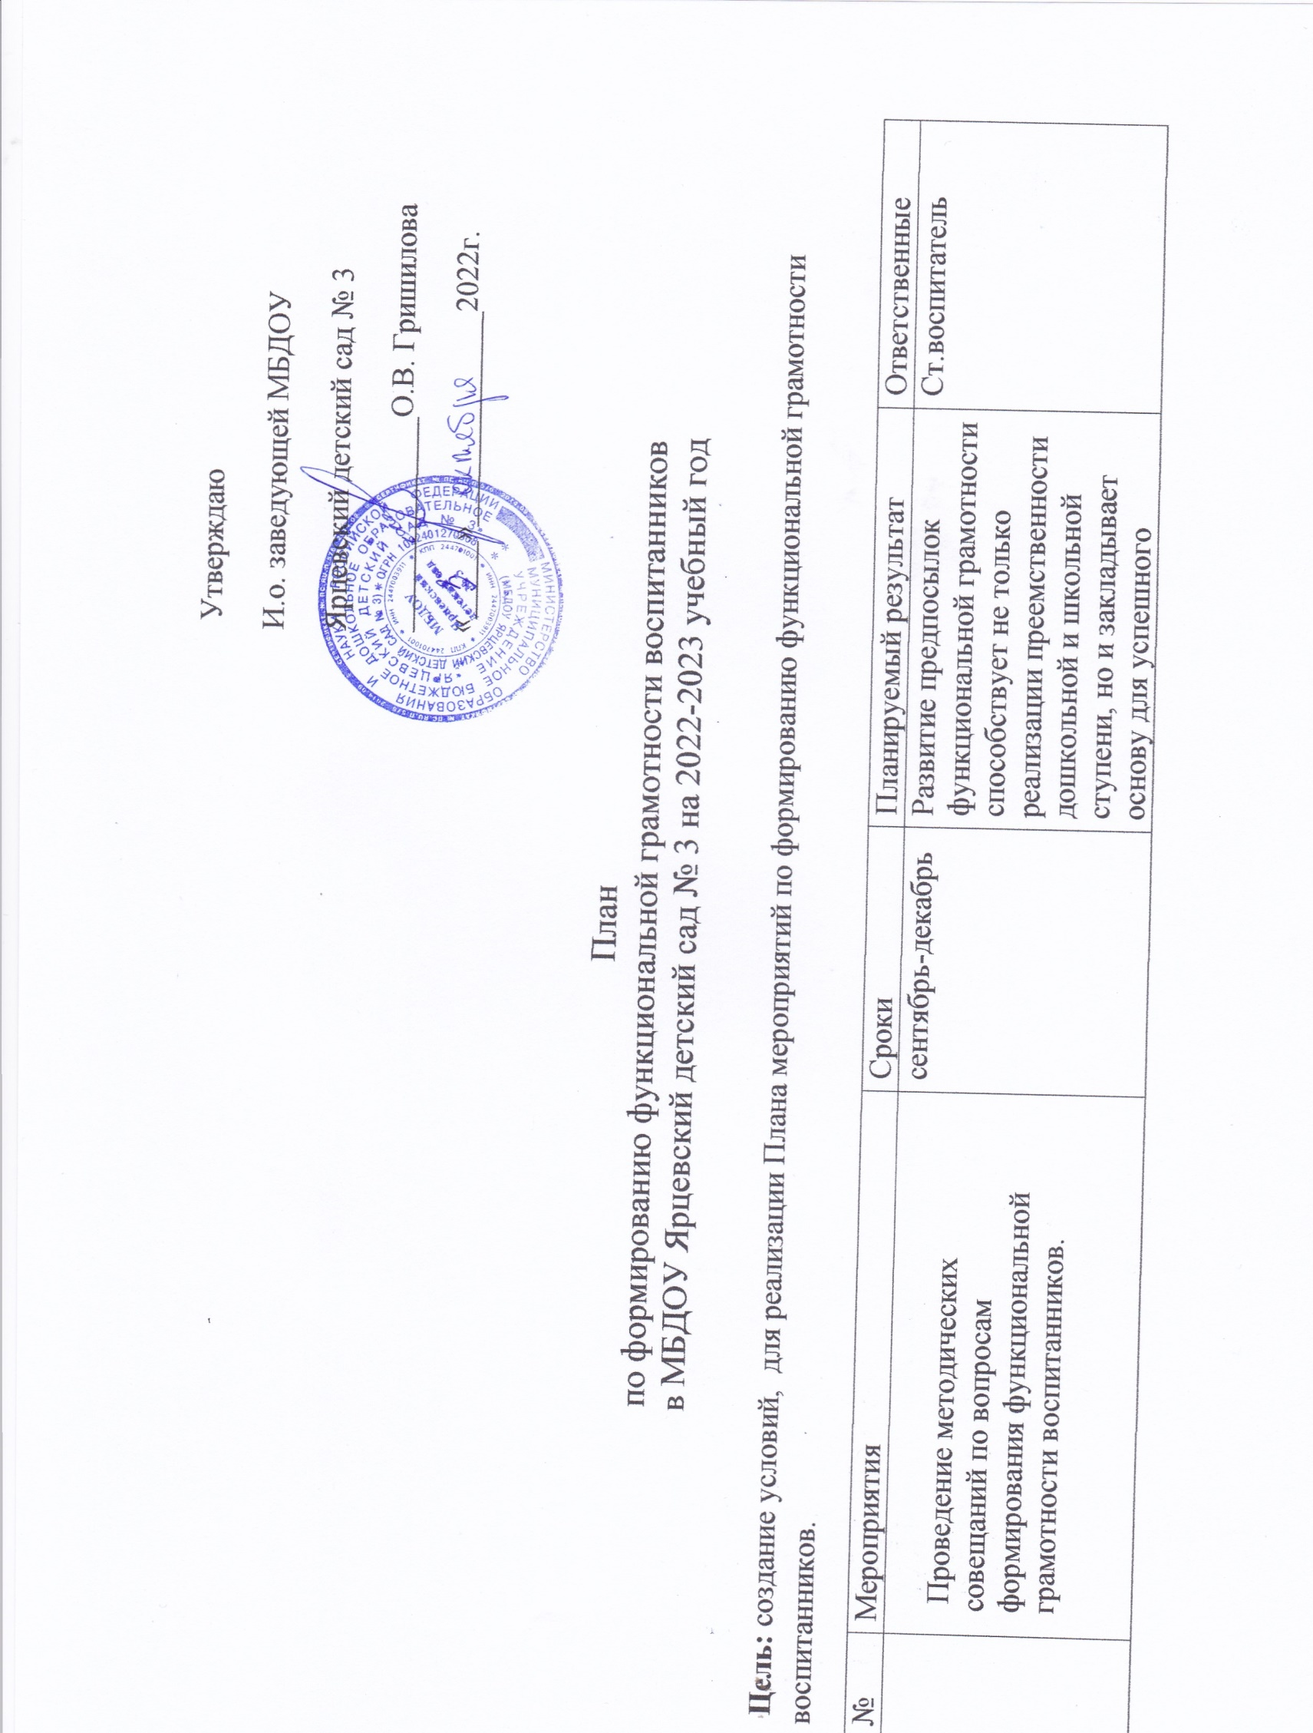

 | Ведение отдельной страницы на официальном сайте по вопросам функциональной грамотности воспитанников | В течение года |  | Ст.воспитатель
 | Организация информационной работы со СМИ, в том числе в социальных сетях | В течение учебного года |  | Ст.воспитатель воспитатели
 | Участие воспитателей в профессиональных конкурсах разного уровня. | В течение учебного года | Совершенствование профессиональных компетенций по формированию и оценке функциональной грамотности воспитаников | Ст.воспитатель Воспитатели, родители.
 | Разработка и публикация практик по функциональной грамотности в РАОП | В течение учебного года | Практики опубликованы в РАОП | Ст.воспитатель воспитатели
 | Рекомендации родителям по формированию финансовой грамотности у детей дошкольного возраста. Просмотр родителями вместе с детьми мультфильмов по формированию финансовой грамотности. Экономическая сказка для детей «Кто хорошо потрудился, у того – труд в монеты да рубли превратился» | В течение учебного года | Происходит процесс познания экономики дошкольников, развиваемся познавательный интерес к экономике. Сказка способствовала созданию положительной мотивации к изучению экономики. | Воспитатели, родители.
 | Обучающий семинар «Формирование предпосылок функциональной грамотности у детей дошкольного возраста» | октябрь | Реализовывать свой творческий потенциал, и при этом он должен быть профессионально подкован. надо помнить, что формирование личности воспитанника и продвижение его в развитии осуществляется не тогда, когда он воспринимает знания в готовом виде, а в процессе его собственной деятельности, направленной на «открытие новых знаний» | Ст.воспитатель Гришилова О.В.  воспитатели
 | РППС, способствующая развитию у детей предпосылок развития функциональной грамотности, | Декабрь |  | Воспитатели, родители.
 | «Формирование у детей предпосылок  функциональной грамотности через разные виды  деятельности» открытая НОД | Ноябрь | Дошкольники приобрели первичный экономический опыт, научились устанавливать разумные экономические отношения в различных сферах жизнедеятельности. Дети проявляют любознательность в процессе экспериментальной деятельности. | Ст.воспитатель Гришилова О.В.  воспитатели
 | Презентация опыта совместной работы с родителями по функциональной грамотности; | Февраль | Дано представление о том , как учить детей различным понятиям по финансовой грамотности, формам и методам проведения занятий с дошкольниками | Воспитатели, родители.
 | Досуг «Путешествие с Монеточкой по стране Экономика». | Март | Имеют представления об экономических понятиях: деньги,, доход и расход; знают деньги своей страны и знакомы с деньгами разных стран | Ст.воспитатель Воспитатели группы старшего дошкольного возраста
 | Родительские собрания на тему: «Функциональная грамотность воспитанников: достижения и проблемы» | Ноябрь – декабрь | Информирование родителей | Воспитатели, родители.

